## **【科普帖】澳洲私人医疗保险（下）**

2017-04-03 ▷获取最新资讯 信远资本





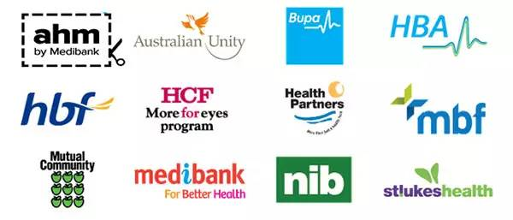简单来说，当你有了Medicare国民医疗保险后，你可以选择花多点钱，得到更多的医疗服务保障。比如上文提到的牙科检查啊，验光配镜啊等等（具体要看你买的私人保险的类型滴）。最重要的是被大家一致诟病的公费医疗排队慢、耽误治疗的问题，通过购买私人保险你可以更快地获得所需要的医疗服务。比如，你需要做个无关性命的小手术，澳洲这边称之为选择性手术治疗，你可能只要等待几个星期就能在您选择的医院里进行治疗。而公费病人往往需要等待几个月或者数年时间。

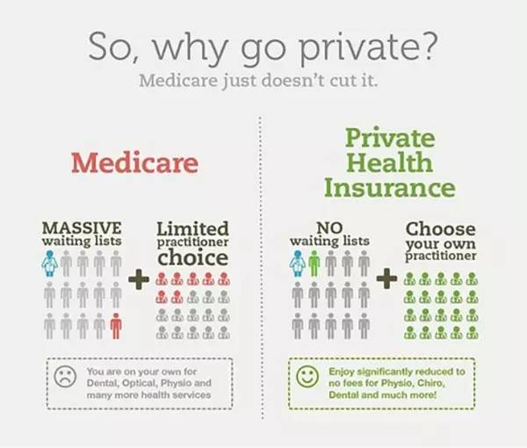♥温馨小提示♥

1. 政府还为参加私人医疗保险提供保险费补助和免税的优惠哦，谁让你为减轻公费医疗负担作出了贡献呢～
2. 澳洲有一个专门的政府官方网站来给大家普及私人医疗保险的各种知识。（感兴趣请戳→http://www.privatehealth.gov.au/）
3. 网站内容主要分以下几大块：解释私人医疗保险是什么？谁可以买私人医疗保险，什么类型，医疗保险条款内包含（Coverage）哪些？对比你感兴趣的私人医疗保险公司。

### **谁可以购买私人保险？**



几乎澳洲任何人都可以购买私人保险。

**官方给出了6大类主要人群**：单身、一对Couple、家庭（2个成年人＋未成年孩子）、特殊家庭Pack（2个成年人＋成年或未成年孩子）、单亲家庭（1个成年人＋未成年孩子）、特殊单亲家庭（1个成年人＋成年或未成年孩子）、孩子（未成年）。

♥温馨小提示♥

有些私人保险公司需要你提供同一pack里其他人的出生证明或者你们亲属关系证明。官方对未成年人的称呼为Dependant即附属人，未婚且18岁以下。但是有些私人保险公司对于18-24岁的成年人某些情况下也可以视为“未成年”。比如，你的孩子22岁，还是全职学生。（Full-time Student）

### **澳洲私人保险包括哪些？**

澳洲私人医疗保险通常包括：**医院保险（Hospital Cover）, 附加保险（General Treatment Cover or Ancillary or Extras Cover），救护车保险（Ambulance Cover）**。

#### **医院保险 Hospital Cover**

医院保险是指帮助支付住院时产生的全部或部分的费用，包括医生服务费、住院食宿费，手术室费用、药品费用、以及必要情况下的救护车费用等。一般来说，私人医院保险包括国民医疗保险Medicare所提供的基本医院保险，并根据不同的保险品种增加Medicare不报销的医院服务。举个栗子，private patient无论是在公立还是私立医院接受医疗服务，Medicare都会根据MBS标准报销75%的费用，你买的私人保险会为你报销剩下的25%以及其他费用。

权利纵览表↓↓

从表中乃们一定能感受到私人保险的便捷和好处，但是，根据保费的不同，保险计划的保障内容也是不同滴，两者是辩证关系，保障内容越多，相应的保费就越高。

♥温馨小提示♥

1. 适合老年人使用。老年人容易患上慢性病。公立治疗虽然是免费的，但在澳洲往往有很长的队，这就是Hospital Cover的用处了。可以去私人医院就诊，避免了长长的排队时间。
2. 适合生小孩，可以有一个专家全程照顾和观察。
3. 可以避税。如果你个人的年收入超过 $ 90000，不购买HospitalCover将会导致你收入的1%被税务局拿走。

#### **附加保险 General Treatment Cover**

附加保险英文又称为Extras Cover，顾名思义，就是包括了不属于Medicare报销范围的普通治疗（General Treatment）或辅助治疗（Ancillary Cover）。比如**牙科、理疗、针灸、脊椎指压治疗、配镜和隐形眼镜、家庭护理、助听器、假肢等**。（一般附加保险对这些辅助治疗的报销金额都有限制）

Extras Cover可以单独买，也可以和Hospital Cover一起买。但是请注意，单买Extra Cover，而没有购买Hospital Cover的，不能免除高收入家庭/个人的可纳税收入1%的Medicare Levy Surcharge。另外，Extra Cover中也包含了救护车险。还有一些保险公司受理单独的救护车险。

我们通常看牙需要用到的保险就是这个啦！对比险种时需要注意以下几点：

* 保险大致为普通牙科（General Dental），重大牙科（MajorDental），眼科（Optical）以及其他，买保险的时候需要注意该保险产品是否包括重大牙科（MajorDental）。否则根管治疗，烤瓷冠，矫正等贵的项目是不包括的。
* 每个治疗项目的赔付额度。这个一般是用百分比标出。比如Medibank Basic 70就是每个治疗项目赔付70%的治疗费用，Bupa Silver Extras是每个治疗项目赔付60%的治疗费用。
* 所有治疗项目赔付的最高额度（limit）。比如Medibank Basic　70的普通牙科上限额度为700澳元每年，Bupa Silver Extras的普通牙科为 Unlimited。
* 每个月的保费

♥温馨小提示♥

对于牙科医疗保险，小编多说几句。

大的牙科医疗保险公司有：Medibank,Bupa, HCF, NIB。总结：1、大公司费用较贵，但是服务较好，适合老年人和不懂的英文的人。2、选择了大公司，基本上只能在大公司的签约诊所就诊，否则是很吃亏的，除非医生主动给你折扣。

小的牙科医疗保险公司有：HIF,FRANK, AHM等。总结：1、小公司较便宜，赔付额度较高，可是没有门市店，广告效果也没有大公司来的简单明了，门坎较高。2、现在医生在诊所里都有Hicaps现场赔付机器，直接刷保险卡即可赔付。小公司以前的赔付困难问题现在已经不复存在。

另外，关于眼睛，平时在眼镜店做的Eye Check是只能用Medicare报销的，私人保险中Extra的Optical不包括眼部检查。那么通常什么情况下会找Optometrist进行Eye Check呢？小编以亲身经历表示，很多时候GP都解决不了的眼睛问题，不用去找Specialist，Optometrist会给你很好的答复，在眼睛店里就可以随时预约Optometrist哦~

#### **救护车保险 Ambulance**

有些私人医疗保险计划包括救护车保险，在需要救护车时，由保险公司支付相关的费用。在澳大利亚，多数州和地区政府不提供免费的紧急救护服务，而且不同州的救护车保险都不同（详情请戳→http://www.privatehealth.gov.au/healthinsurance/whatiscovered/ambulance.htm）

### **如何更换澳洲私人保险？**

大家是绝对有权更换自己的私人保险的，无论公司和险种都是可以更换的。

政府建议每年都要Check一下自己的保险时候还符合身体健康状况的要求以及是否在自己的预算内。相应的，保险公司也不傻，每年各个险种的覆盖内容和条款或多或少有一点的变化，价格也会变动，所以要养成查看自己保险的好习惯哦，没准哪天哗哗地涨钱了，你还不知道呢！（一般会以年为单位变化）

**换公司：**一般在更换了新的保险公司后，你有30天的冷静期，这期间内如果你没有claim（申报）任何报销，你也许可能得到全额退款。

**同一个公司内换险种：** 保险公司一般会有Fund Loyalty Bonuses。 意思就是回馈忠实客户。比如累积的积分可以降低你Hospital Excess 或者 升高Extra Benefits的Annual Limits。总之就是：爱我，别走！！

但是需要注意的是，更换过后，许多报销项目是要有等待期的。也就是说你不能突然发现自己生病了，就立刻换了个保额较高的保险，这样的划算帐可不是只有你自己能想到哦，你新换的保险里的项目大多数都要有等待期才能报销！所以，好好计划换保险，做个有长远眼光的人哦。

### **是否可以暂停保险？**

如果你要长时间呆在海外，比如回国探亲休假、出境旅游几个月或者在外国工作一两年，在你出发前就要做好准备啦。怎么做？

首先要询问或查询自己医疗保险公司的当下政策，说明自己情况，一般不同保险公司的政策都不同。但是大多数你是可以在离境前申请相应的暂停缴纳保险费用，回到澳洲后再续保就可以了。做个精打细算滴人儿哦～



谢谢大家！

关注信远，我们下期再见！





**联系我们**

公司地址：217/370 St Kilda Road Melbourne

网页：http://www.infinitycapitalfp.com.au/

☎ 03 9682 6283 / +61 422 848 597

✉ info@infinitycapitalfp.com.au